**PROPOSAL PENAWARAN**

**EQUIPMENT ACARA DAN SOUND SYSTEM**



**SIDE STORY FAMILY PRODUCTION**

**JEMBER 2016**

1. **Profile**

Side Story Family Production dibentuk pada bulan Oktober 2009. Bermula dari kumpulan pegiat musik dan professional muda Jember yang memiliki pengalaman dan jam terbang mumpuni dalam menyelenggarakan dan melaksanakan kegiatan-kegiatan event organizer di Jember. Berdasar kondisi tersebut, maka kami sepakat untuk membentuk tim baru yang lebih solid, terorganisir, dan kreatif untuk melaksanakan kegiatan-kegiatan event yang lebih dapat diterima baik client kami maupun konsumen acara.

Kami memfokuskan diri kepada penyelenggaraan dan pelaksanaan acara yang bersifat *musical, entertaining,* dan *smart education*. Hal tersebut kami pilih dan lakukan karena kami ingin agar lebih dapat fokus dan *concern* terhadap sebuah event berdasarkan dengan kapabilitas masing-masing individu yang tergabung dalam tim kami.

Tim kami terbagi menjadi empat divisi, yaitu divisi ***Event Organizing*, *Sound System dan Stage, Multimedia and Documentation,*** dan ***Home Audio Recording*.** Dalam setiap divisi tersebut, kami menempatkan orang-orang yang minimal telah memiliki pengalaman lebih dari dua tahun dalam penyelenggaraan dan pelaksanaan suatu acara sesuai dengan *expertise* masing-masing individu.

Berikut adalah data lengkap profile kami:

**Nama** : SIDE STORY FAMILY PRODUCTION

**Alamat** : Jl. Kaca Piring No. 11, Patrang, Kab. Jember, 68117

**Nama Pimpinan** : Aldiansyah Rizki Pratama, S.Sos.

**No KTP** : 3509202912890005

**No. HP** : 081336763402 / 083847978787

**E-Mail**  : aldiansyah.pratama89@gmail.com

1. **Our Experience**

Side Story Family Production telah berpengalaman dalam menangani kegiatan sebagai berikut:

1. *Event Organizer* acara konser/gigs musik, *cultural and cloth expo*.
2. Dokumentasi acara.
3. *Photography* dan *videography* baik untuk *Company Profile* maupun perorangan.
4. *Advertising* atau media promo dengan media banner.
5. *Talent* dan *artist management*.
6. Rental *sound system* dan *stage stack/rigging.*
7. Dan peripheral lainnya.
8. **Discography**

Berikut adalah kegiatan-kegiatan yang telah kami laksanakan dan atau menggunakan equipment kami sejak tahun 2009 hingga saat ini:

1. Youth Generation 2009, 2011, 2013.
2. Metalmorphosis 2013 Bahana Justitia, Fakultas Hukum Unej.
3. Inaugurasi FKG Unej 2013, 2014, 2015.
4. Inaugurasi FISIP Unej 2015.
5. Inaugurasi FAPERTA Unej 2012, 2013, 2014, 2015.
6. Road Tour ProJam Mild by Gudang Garam, 2010 hingga sekarang.
7. Pentas Seni SMAN 1 dan SMAN 2 Jember 2012 dan 2013
8. Seminar dan kegiatan Gabungan Organisasi Wanita (GOW) Kab. Jember.
9. Kegiatan-kegiatan Partai Golkar Kab. Jember.
10. Dan lain-lain.

Berikut adalah daftar client yang telah dan masih bekerjasama dengan kami :

1. Gudang Garam.
2. Wismilak Mild.
3. FISIP, FAPERTA, FKG, FH Unej.
4. SMAN 1 dan SMAN 2 Jember.
5. Partai Golkar.
6. GOW Kab. Jember.
7. Komunitas-komunitas seni dan musik Jember.
8. Dan lain-lain
9. **Rincian Equipment**

Berikut adalah rincian equipment yang kami sediakan/rental untuk mendukung pelaksanaan kegiatan suatu acara:

|  |  |  |  |
| --- | --- | --- | --- |
| No | Spesifikasi | Harga | Satuan |
| 1. | Tenda / terop ukuran 4x6 m2 | Rp. 150.000 | Unit |
| 2. | Barikade tinggi 1,5 m, panjang per unit bervariasi | Rp. 17.000 | Meter |
| 3. | Lampu TL untuk masing-masing tenda | Rp. 40.000 | Unit |
| 4. | Genset khusus untuk seluruh tenda | Rp. 1.000.000 | Unit |
| 5. | Sound system paket A:   * Sound system 15.000 Watt dengan konfigurasi *ground stack* (speaker tumpuk) * Stage 4x6 * Lighting LED Par * Genset * Instrument musik full original | Rp. 3.000.000 | Paket |
| 6. | Sound system paket B:   * Sound system >50.000 Watt dengan konfigurasi *full rigging* (speaker gantung) * Stage 8x6 standart konser * Lighting LED Par * Genset * Instrument musik full original | Rp. 6.250.000 | Paket |
| 7. | Pembuatan banner acara full colour standart media promo | Rp. 14.500 | Meter |

*) Harga genset dan atau paket yang menggunakan genset, telah include dengan bensin/solar.

**) Jika terdapat permintaan atau kebutuhan acara diluar list kami diatas, maka dapat dikoordinasikan selanjutnya dengan kami.

***) Kami masih memiliki spesifikasi equipment khusus peripheral sound system dan stage lebih besar daripada paket B, maka dapat dikoordinasikan selanjutnya dengan kami.

****) Khusus untuk multimedia dan atau kebutuhan diluar list, kami menggunakan jasa pihak ke 3, dan untuk budgeting dan konsultasi dapat dikoordinasikan selanjutnya dengan kami.

1. **Special Note**

Selain daripada rental equipment, kami pun menyediakan jasa Event Organizing meliputi kegiatan *concept planing,* pendampingan, pengawasan dan pelaksanaan acara dari awal sampai akhir, penyediaan talent/artist dan MC, design layout venue/lokasi acara, dan lain-lain. Seluruhnya WAJIB bagi kami dan client untuk saling berkoordinasi terkait hal-hal apapun yang berkaitan dengan pelaksanaan suatu acara agara tidak terjadi miskomunikasi dan hal-hal yang tidak diinginkan.

Terkait dengan *fee* jasa event organizing, dapat dibicarakan terpisah daripada isi proposal ini. Kami tidak segan untuk memberikan bonus dan atau benefit *win-win solution* bagi client kami.

1. **Penutup**

Demikian proposal yang kami buat, semoga dapat menjadi informasi tersendiri bagi anda. Jika terdapat beberapa pertanyaan, dapat menghubungi humas kami, saudara AMIRUL MAULIDIHAQ di nomor HP 083847993637. Atas perhatian yang diberikan, kami ucapkan terima kasih.

Best regard,

Pimpinan Side Story Family Production

Aldiansyah Rizki Pratama

**Lampiran A**

**PAS FOTO**

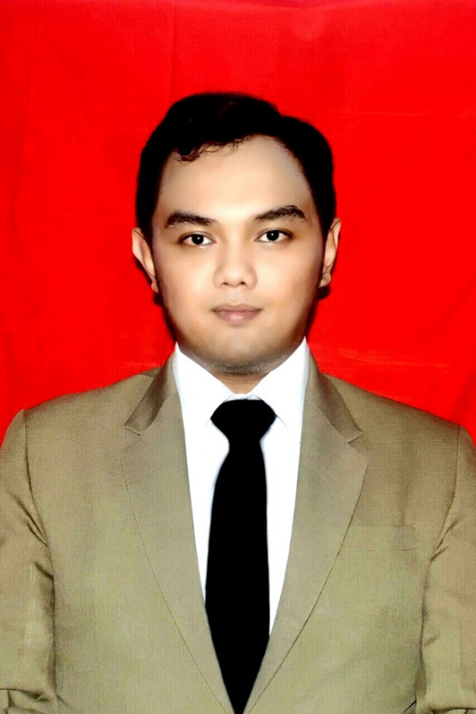

**KTP**

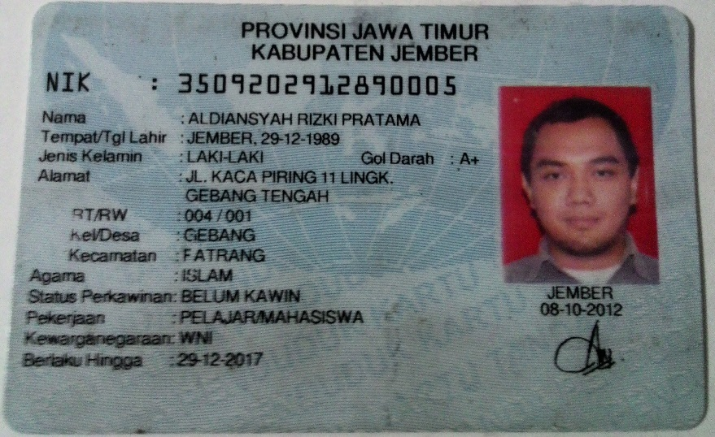

**Lampiran B**

**DOKUMENTASI PANGGUNG DAN EQUIPMENT**

**Panggung 4x6**

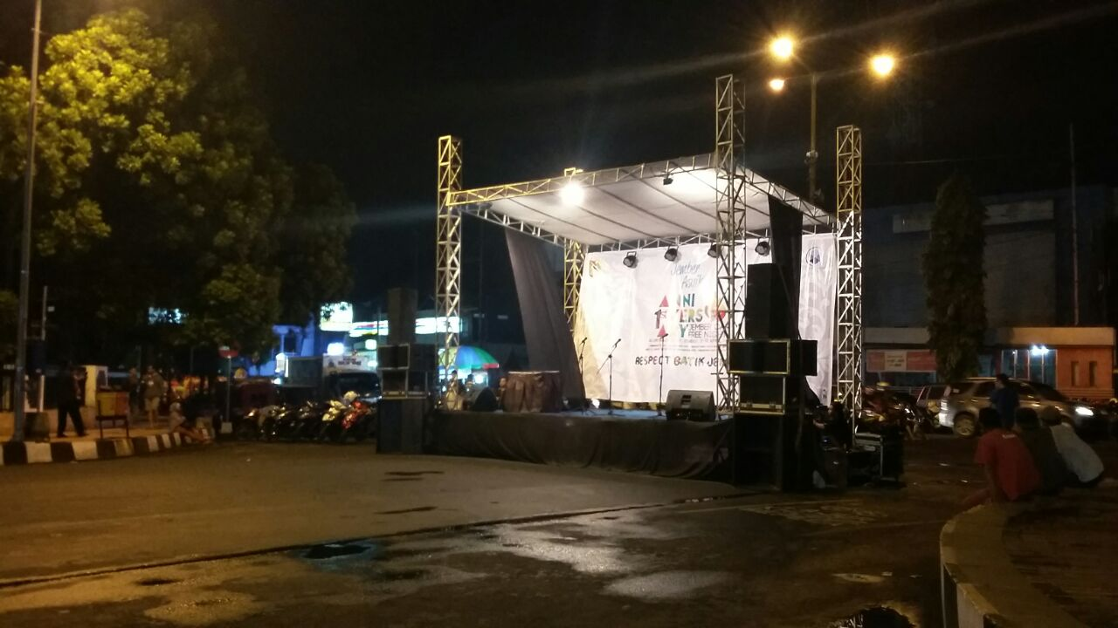

|  |  |
| --- | --- |
|  |  |

**Panggung 8x6 dan 12x10**

**Full Rigging**



    
    
    
    